Живут в селе рукодельницы

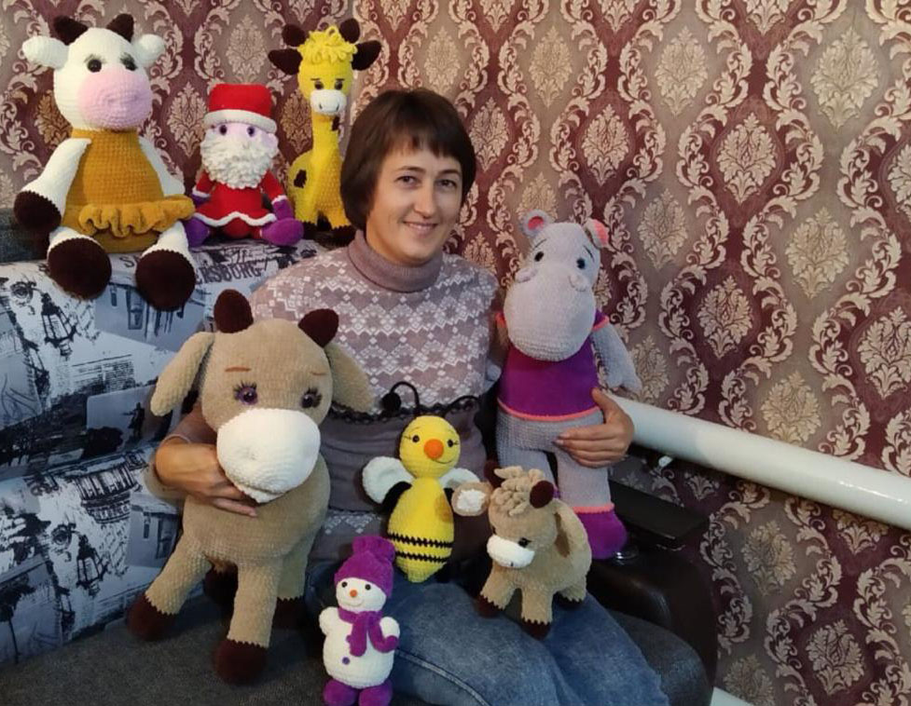
В каждом сельском поселении нашего района можно найти людей, увлечённых каким-то особенным занятием — хобби. Стоит только заняться их поиском, и всегда можно найти новые имена.
Ирина Васильевна Плугина и Ирина Анатольевна Чубова из села Кормового на протяжении многих лет трудятся социальными работниками в МБУ «ЦСО» Ремонтненского района. В коллективе их знают как отличных специалистов, любят за доброту и отзывчивость. В своём плотном графике, заполненном домашними делами и работой в ЦСО, они умудряются находить время для рукоделия.
Самое приятное — эти игрушки приносят радость. В тихой обстановке домашнего уюта и тепла они создают удивительные изделия, радуют своих родных и друзей оригинальными подарками, согревая своей добротой и любовью.
Ирина Васильевна и Ирина Анатольевна приняли участие в акции «Подари игрушки детям». А подарив игрушку детям, которые нуждаются в особом внимании, они сами становятся счастливее.
